**Инструкция пользователя модуля Mini-TMS320C28346**

В данном приложении подробно описан процесс начала работы с процессорным модулем Mini-TMS320C28346.

В разделе «Первое подключение» описан процесс установки драйверов, программные и аппаратные настройки, которые необходимо выполнить для подключения и запуска приветственной программы.

Раздел «Интегрированная среда разработки приложений Code Composer Studio v5» содержит информацию по установке среды разработки для процессоров Texas Instruments, а также описание основных принципов работы с ней. Рассмотрен процесс записи программы во внешнюю флэш память

**СОДЕРЖАНИЕ**

**Первое подключение**

Установка драйверов CP2102

Подключение модуля TE-TMS320C28346 к ПК

Настройка терминальной программы

Настройка модуля TE-TMS320F28346

Приветственная программа

**Интегрированная среда разработки приложений Code Composer Studio v5**

Установка CCSv5

Первый запуск CCSv5

Открытие проекта тестовой программы

Подключение эмулятора

Компиляция и загрузка проекта в модуль

Создание нового проекта в среде Code Composer Studio

Загрузка программы во внешнюю флэш-память

Использование проекта C28346_User_Program

Использование проекта C28346_Load_Program_to_Flash

Проверка программы, записанной во внешнюю флэш память

Запуск функций из внешней RAM-памяти

1. **Первое подключение**
   1. Установка драйверов CP2102

Модуль TE-TMS320C28346 содержит преобразователь интерфейса UART-USB CP2102 для реализации последовательного интерфейса с персональным компьютером (ПК). Для корректного взаимодействия модуля с ПК посредством терминального клиента необходимо установить драйвер преобразователя интерфейса, который доступен по адресу

Архив драйверов CP210x_VCP_Windows.zip содержит инсталляторы для 32- и 64-разрядной операционной системы, а также дополнительные файлы.

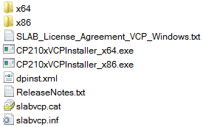

После запуска инсталлятора необходимой версии (32- или 64-разрядной) появляется приветственное окно установщика драйвера.

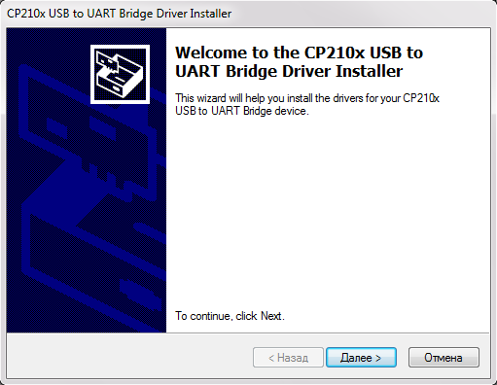

После нажатия клавиши «Далее» пользователю предоставляется лицензионное соглашение, с которым необходимо согласиться, выбрав пункт «I accept this agreement».

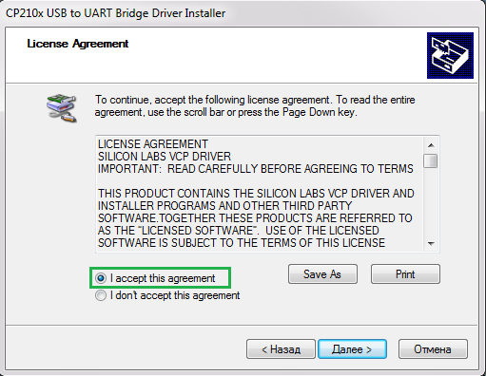

После принятия соглашения необходимо перейти к установке, нажав клавишу «Далее». Если в процессе установки не возникло ошибок, то по окончании информационное окно сообщит об успешном завершении процесса инсталляции драйвера и его статус “Ready to use”.

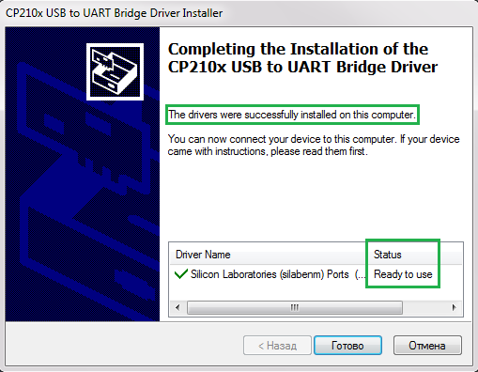

* 1. Подключение модуля TE-TMS320C28346 к ПК

Для подключения модуля TE-TMS320C28346 к ПК необходимо использовать идущий в комплекте кабель USB-miniUSB. При корректном подключении к USB-порту на модуле должен загореться красный светодиод D2, что свидетельствует о наличии питания 5 вольт на плате модуля. После подключения в системе должен появиться COM-порт. В диспетчере устройств системы (Панель управления – Диспетчер устройств)должно появиться устройство «Silicon Labs CP210x USB to UART Bridge (COM2)». Свойства этого порта необходимо настроить следующим образом:

- вкладка Параметры порта

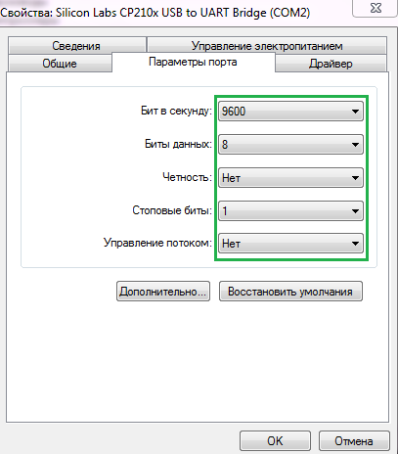

- нажав на клавишу «Дополнительно» необходимо указать номер COM-порта, который будет присвоен системой данному устройству и будет в дальнейшем использован для обмена сообщениями терминальной программой (в случае использования терминального клиента Terminal v1.b номер порта должен быть выбран в диапазоне от 1 до 10).

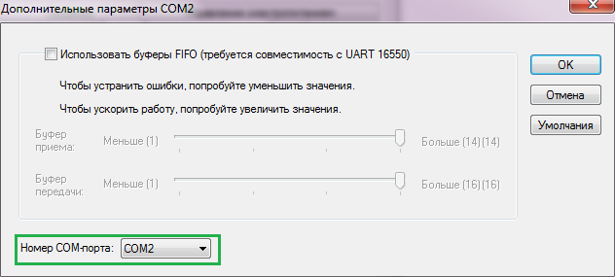

* 1. Настройка терминальной программы

В качестве терминального клиента описана программа Terminal v1.9b. В настройках программы необходимо выбрать порт, к которому подключен модуль и задать параметры порта аналогично виртуальному порту системы:

BaudRate: 9600

DataBits: 8

Parity: none

StopBits: 1

Handshake: none

Фрагмент окна программы Terminal v1.9b с настройками:

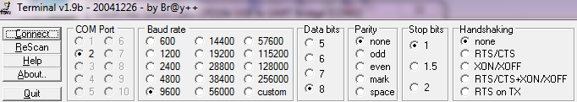

После установки необходимых настроек необходимо подключиться к указанному порту, нажав клавишу «Connect».

* 1. Настройка модуля TE-TMS320F28346

Тестовая программа содержится во внешней по отношению к процессору TMS320C28346 флэш-памяти. Для инициализации ядра и выполнения программы необходимо установить режим загрузки из этой памяти. Режим загрузки выбирается с помощью разъема X2, на который выведены пины процессора, отвечающие за режим запуска устройства. Внешняя флэш-память AT45DB321D-SU подключена к процессору посредством интерфейса SPI-A. Режим загрузки с устройства, подключенного по интерфейсу SPI-A выбирается установкой джамперов в следующем порядке:

X2:1 -> X2:2

X2:3 -> X1:12

X2:5 -> X2:6

X2:7 -> X2:8.

Для запуска работы процессора по программе, сохраненной во внешней флэш-памяти выводы разъема X2 должны быть подключены указанным выше образом.

* 1. Приветственная программа

Если предварительная настройка была выполнена без ошибок, то после нажатия тактовой кнопки B1 (RESET) на модуле Mini-TMS320C28346 будет произведена загрузка программы из внешней флэш-памяти и начнется ее выполнение. В терминальном окне появится приветственное сообщение и будет отображаться ход выполнения программы.

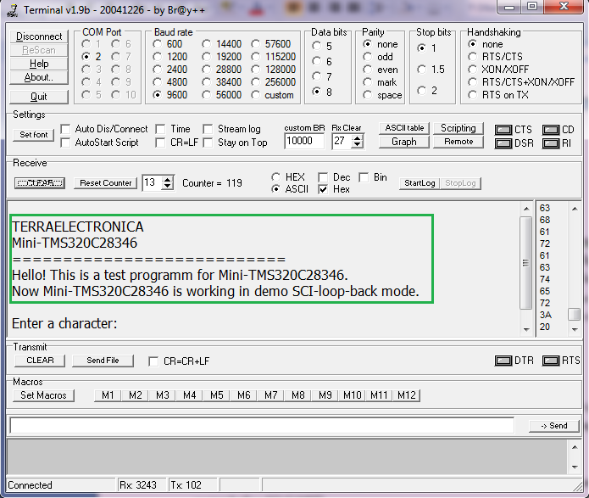

Тестовая программа представляет собой простой алгоритм обмена данными пользователя с устройством Mini-TMS320C28346. Пользователю предлагается ввести символ. В терминальном клиенте Terminal v1.9b передаваемый символ вводится в строке расположенной рядом с клавишей «Send».

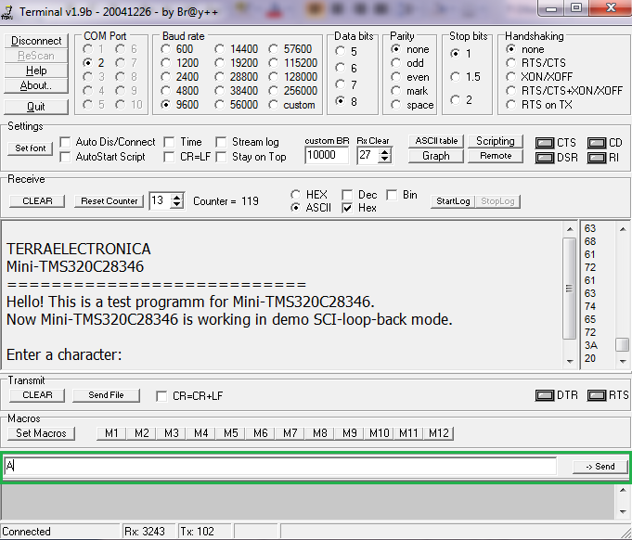

Для отправки символа используется либо указанная клавиша «Send», либо клавиша «Enter» на клавиатуре персонального компьютера, к которому подключен модуль Mini-TMS320C28346.

После отправки символ будет принят и отправлен обратно по интерфейсу SCI (UART).

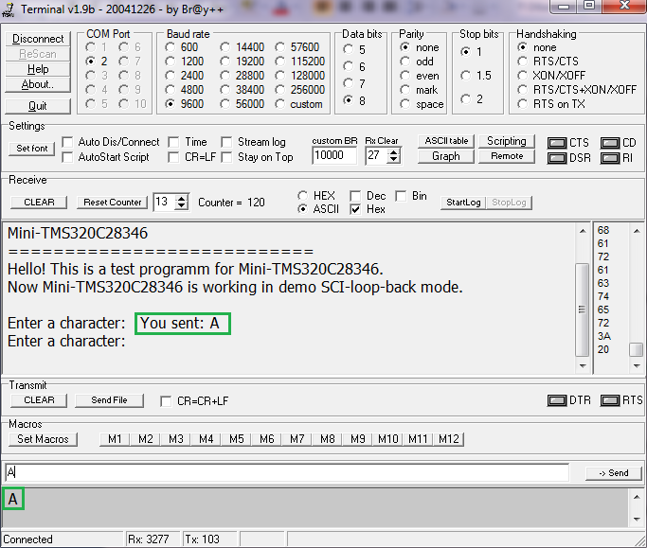

1. **Интегрированная среда разработки приложений Code Composer Studio v5**

Для разработки приложений для модуля TE-TMS320C28346 рекомендуется использовать интегрированную среду разработки приложений Code Composer Studio от Texas Instruments. Последняя версия этой программы доступна по ссылке: http://www.compel.ru/wordpress/wp-content/uploads/2011/03/Code-Composer-v5.zip.

* 1. Установка CCS 5

Установку Code Composer Studio рекомендуется производить в корневой каталог системного диска. Для корректной работы приложения в пути установки среды разработки не должно содержаться пробелов и кириллических символов. Для совместимости c готовым демонстрационным проектом и избежания в дальнейшем разлинчых проблем, связанных с адресацией ресурсов Code Composer необходимо установить в папку C:\TI.

Для начала установки необходимо запустить файл ccs_setup_5.3.0.00090 и согласиться с условиями лицензионного соглашения.

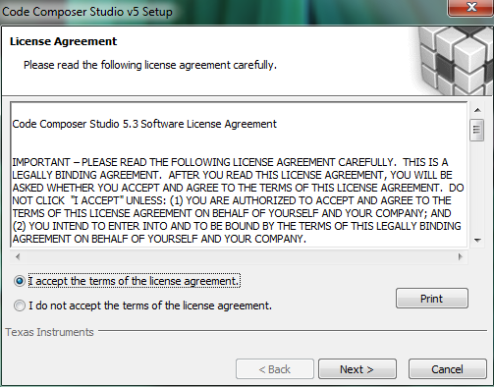

Путь установки CSS Install Folder оставить по умолчанию C:\TI (без пробелов и символов кириллицы)

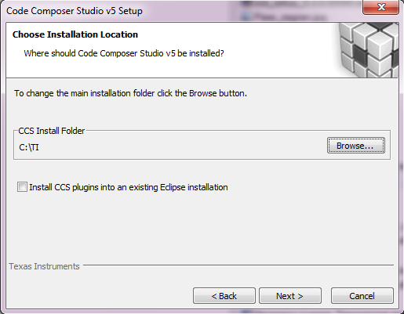

Выбрать **Custom** вариант установки

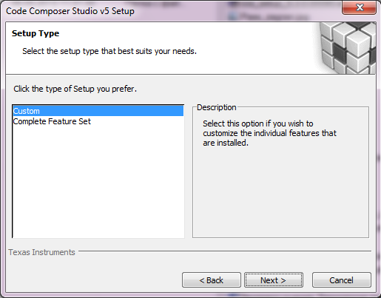

Выбрать для установки набор библиотек и инструментов для процессорной архитектуры **c28x**

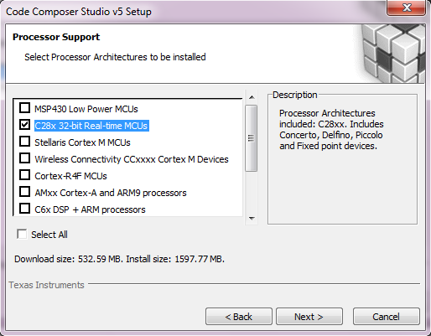

В окне выбора компонентов для установки отметить **Compiler Tools** и **Simulators**

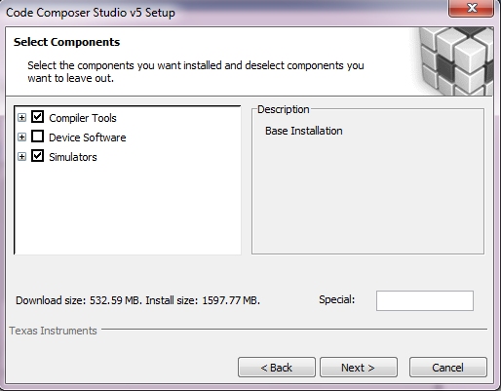

Отметить для установки поддержку эмуляторов **TI Emulators** и **XDS 100 Emulator Support**

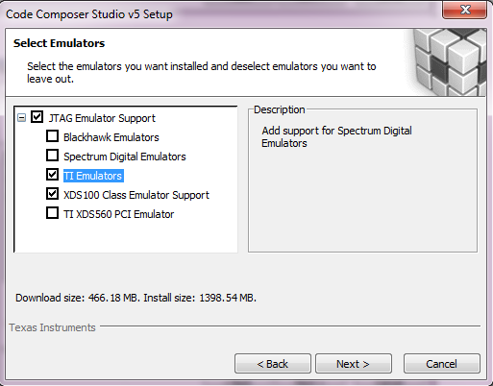

Далее для установки нажать клавишу **Next**

* 1. Первый запуск CCSv5

При первом запуске Code Composer Studio пользователю предлагается выбрать директорию workspace, в которой будут храниться настройки среды разработки и создаваемые в дальнейшем проекты.

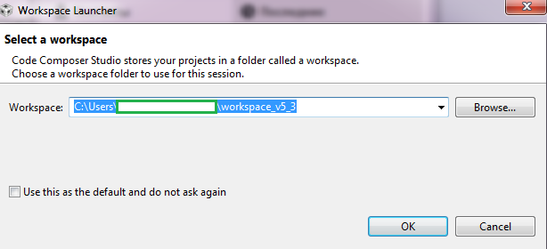

Данный путь можно оставить как предлагаемым по умолчанию, так и изменить на более удобную для пользователя директорию. В любом случае следует учитывать рекомендацию об отсутствии в пути кириллических символов и пробелов.

* 1. Открытие проекта тестовой программы

Ознакомительный проект для модуля TE-TMS320C28346 доступен по ссылке. Тестовый проект необходимо сохранить в каталог, путь к которому не содержит пробелов и кириллических символов, можно использовать директорию workspace, указанную в предыдущем пункте.

Для добавления тестового проекта в среду CodeComposer необходимо в главном меню программы выбрать пункт Project – Import Existing CCS Eclipse Project

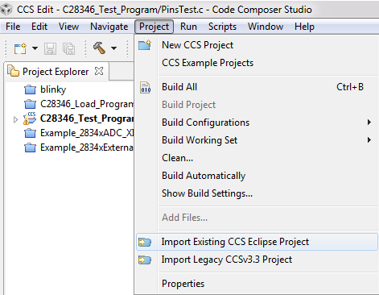

Далее, в диалоговом окне Import CCS Eclipse Project выбрать пункт «Select Search-directory» и нажать клавишу «Browse»

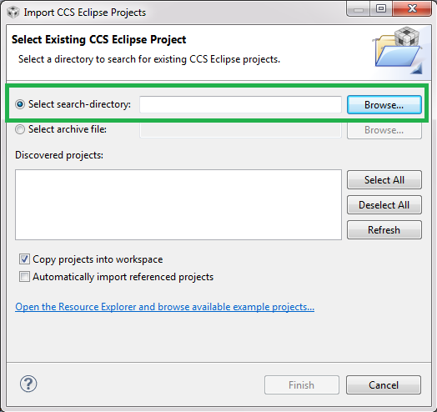

Затем в окне проводника указать папку тестового проекта C28346_User_Program и нажать клавишу ОК.

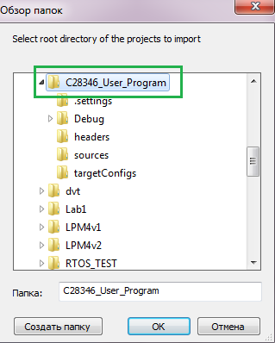

После этого в списке Discovere projects появится проект C28346_User_Program. Необходимо убедиться, что данный проект отмечен в списке и нажать клавишу Finish.

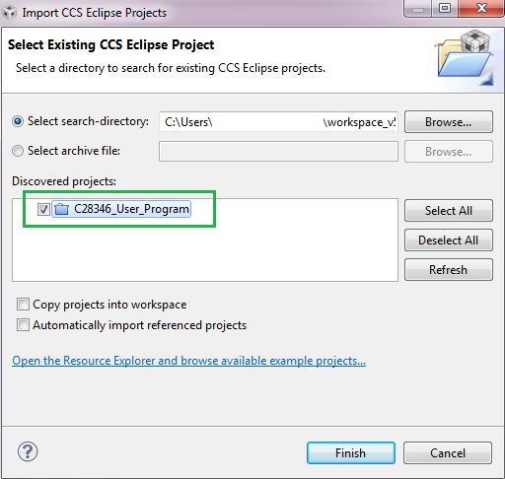

После этого проект откроется в Code Composer Studio, и все его файлы будут доступны в окне Project explorer.

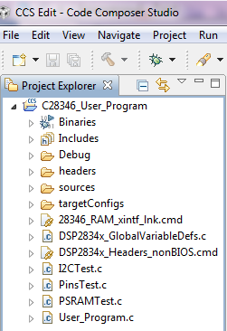

* 1. Подключение эмулятора

Для загрузки проекта и его отладки в процессоре TMS320C28346 в проекте

C28346_User_Program используется отладчик XDS100v3. Изменить тип используемого в проекте эмулятора и проверить его подключение можно в настройках проекта. Настройки проекта вызываются нажатием правой клавиши мыши на корневой папке проекта и выбором меню Properties.

Для проверки подключения процессорного модуля Mini-TMS320C28346 необходимо выполнить следующие действия:

- Подключить отладчик к персональному компьютеру и убедиться, что он обнаружен системой. В случае использования отладчика XDS100v3 в диспетчере устройств системы появляется два устройства: TI XDS100v3 Channel A и Channel B.

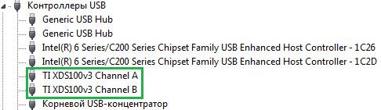

- Установить тип используемого отладчика и процессор TMS320C28346 в файле TMS320C28346.ccxml, который находится в папке targetConfigs. После установки параметров отладчика сохранить файл конфигурации нажав клавишу Save.

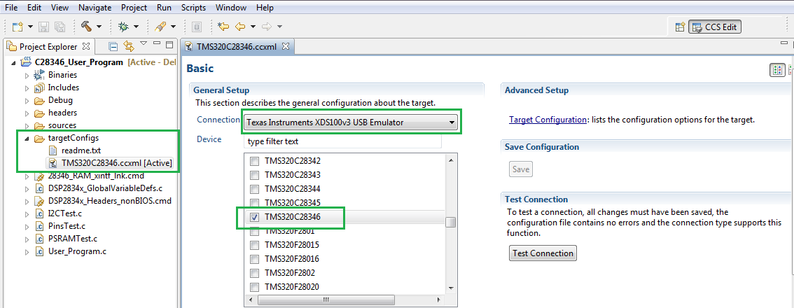

- Подключить к персональному компьютеру модуль Mini-TMS320C28346 и убедиться, что он обнаружен системой. В системе в разделе порты COM и LPT должно появиться устройство



- Соединить модуль Mini-TMS320C28346 и используемый эмулятор шлейфом, который поставляется вместе с эмулятором. Проверить подключение, нажав клавишу Test Connection в файле TMS320C28346.ccxml. В случае успешного соединения появится окно Test Connection, в котором будет сообщено об успешном завершении операции тестирования интерфейса JTAG.

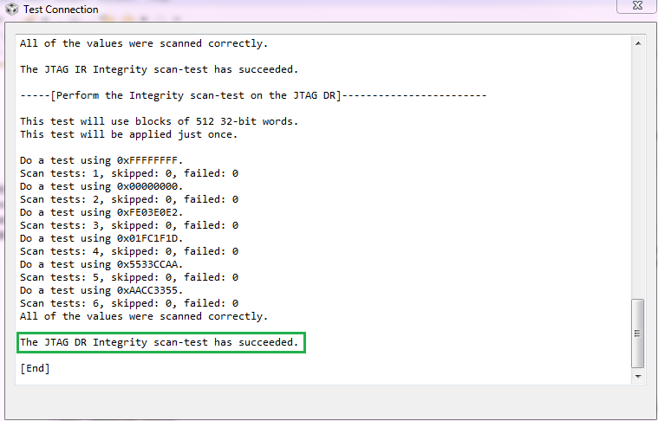

* 1. Компиляция и загрузка проекта в модуль

Для компиляции проекта и загрузки его в модуль Mini-TMS320C28346 необходимо нажать на клавишу Debug (с изображением зеленого жука),

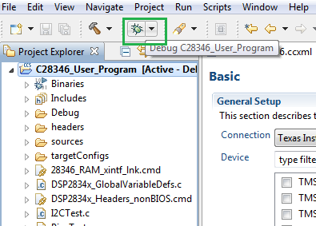

либо в главном меню выбрать пункт Run-Debug

После компиляции, в случае отстутствия в проекте ошибок, программа будет загружена в оперативную память процессора TMS320C28346. Набор рабочих окон Code Composer Studio переключится в режим Debug и программа будет остановлена на функции с именем main, о чем свидетельствует синяя стрелка напротив объявления этой функции.

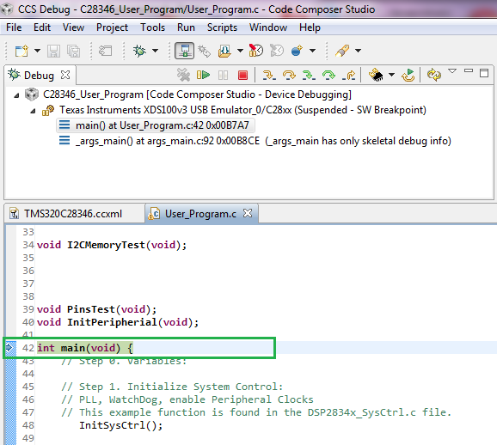

Далее возможен либо запуск программы выбором пункта главного меню Run-Free Run или нажатием символа , либо пошаговое выполнение: Run-Step Into или символ .

Для окончания процесса отладки необходимо выбрать пункт главного меню Run-Terminate или символ .

Если нет необходимости в отладке, а нужно только откомпилировать проект, то в этом случае следует использовать пункт главного меню Project-Build All либо символ  в случае компиляции только измененных с момента последней компиляции файлов.

Стоить отметить, что TMS320C28346 не имеет встроенного ПЗУ, поэтому при отладке программа загружается во встроенное ОЗУ микропроцессора. Для хранения программы при отключении питания используется внешняя флэш-память, подключенная по интерфейсу SPI. Для записи отлаженной программы во внешнюю флэш-память используется отдельный проект C28346_Load_Program_to_Flash, работа с которым описана в пункте 7.2.

* 1. Создание нового проекта в среде Code Composer Studio

Для создания нового проекта необходимо в главном меню программы выбрать пункт Project-NewCCSProject

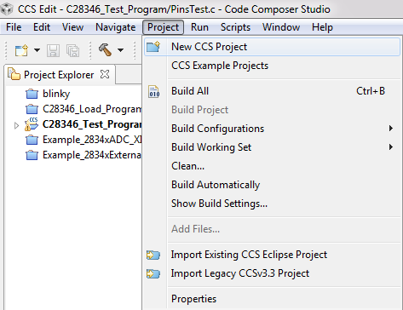

Далее, в диалоговом окне New CCS Project необходимо указать следующие параметры проекта:

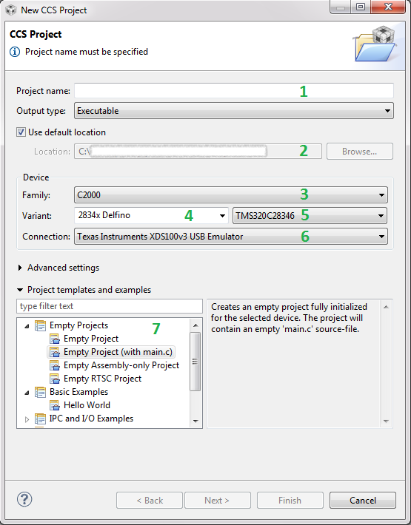

1- название проекта;2- путь сохранения проекта (может быть изменен снятием галочки Use Default Location);3 - семейство микроконтроллеров: С2000; 4 - Вариант устройства: 2834x Delfino; 5 - модель процессора: TMS320C28346; 6 - используемый отладчик: в качестве примера выбран XDS100v3 USB Emulator; 7 - тип проекта: может быть выбран как пустой проект, так и пример

После указания названия проекта клавиша Finish станет активной. По нажатию клавиши Finish проект будет создан в указанной директории.

* 1. Загрузка программы во внешнюю флэш-память

Так как процессор TMS320C28346 не имеет встроенной flash-памяти, в модуле предусмотрена внешняя flash-память для загрузки программ пользователя. Разработка и загрузка пользовательской программы выполняется в два этапа. На первом этапе пользователь пишет программу, используя проект C28346_User_Program. На втором этапе пользователь производит загрузку написанной им программы во внешнюю flash-память, используя проект C28346_Load_Program_to_Flash.

* + 1. Использование проекта C28346_User_Program

Для разработки пользовательской программы для модуля Mini-TMS320C28346 предусмотрен проект C28346_User_Program. Главная функция пользовательской программы main() описана в файле User_Program.с. Содержимое данной функции необходимо изменить в соответствии с программой пользователя. Изначально в функции main() описана демонстрационная программа пользователя, работа которой освещена в пункте.

После компиляции проекта в подпапке проекта Debug доступен файл Program_to_Load.c. В данном файле объявлен массив вида:



Содержимым этого массива является hex-представление пользовательской программы, адаптированной для запуска из внешней flash-памяти. Данный файл подключен в проект C28346_Load_Program_to_Flash, для дальнейшей загрузки во flash-память.

* + 1. Использование проекта C28346_Load_Program_to_Flash

Проект C28346_Load_Program_to_Flash создан специально для записи hex-кода программы во внешнюю флэш-память. Данный проект доступен по ссылке. В этом проекте используется сформированный после компиляции проекта User_programm файл Program_to_Load.c. Следует отметить, что в проект добавлен не сам файл Program_to_Load.c, а ссылка на него. То есть после очередной компиляции проекта C28346_User_Program, файл Program_to_Load.c в проекте C28346_Load_Program_to_Flash обновляется автоматически.

Для записи программы во внешнюю флэш память необходимо подключить к персональному компьютеру соединенные между собой эмулятор и модуль Mini-TMS320C28346, убедиться, что оба устройства обнаружены системой, проверить соединение в файле TMS320C28346.ccxml (см. пункт 4) и запустить проект на отладку через меню Run – Debug (клавиша F11) или нажатием клавиши с символом .

После загрузки программы в память процессора процесс отладки будет остановлен на первой строке функции main.

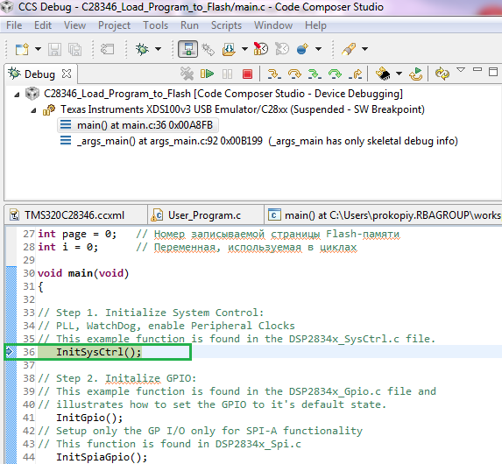

Для запуска процесса записи необходимо выбрать в меню пункт Run – Free Run. В случае успешной записи на модуле Mini-TMS320C28346 загорится зеленый светодиод. В случае ошибки при записи эмуляция программы остановится на строке 78.

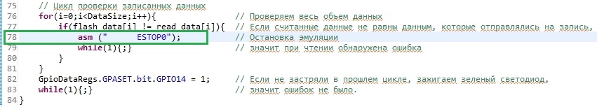

* + 1. Проверка программы, записанной во внешнюю флэш память

Для проверки программы записанной во внешнюю флэш-память необходимо выполнить действия, описанные в пунктах 4 и 5.

* 1. Запуск функций из внешней RAM-памяти

В случаях, когда скорость выполнения кода программы из внутреннего ОЗУ микропроцессора является недостаточной, можно использовать внешнее ОЗУ установленное на модуле TMS320C28346. Для размещения отдельных функций во внешнем ОЗУ используется специальная директива #pragma CODE_SECTION, которая вводится перед прототипом размещаемом во внешнем ОЗУ функции.

В модуле Mini-TMS320C28346 доступно внешнее ОЗУ для записи и последующего выполнения из него критичных по времени выполнения функций. Для загрузки функций в данное ОЗУ используются секция xintfuncs. Особенность секции заключается в том, что она имеет два диапазона адресов: один диапазон для хранения (куда будет загружена функция при включении микропроцессора), а второй диапазон для выполнения (откуда физически будет выполняться функция).

Размещение определенной функции во внешнем ОЗУ показано на примере функции обработки прерывания таймера cpu_timer0_isr и основной функции UserProgram в проекте C28346_User_Program.

Сначала директивой #pragma CODE_SECTION указывается расположение функции в секции xintffuncs:



Приведенная выше запись сообщает компилятору, что функции cpu_timer0_isr и UserProgramm необходимо будет разместить в секции xintffuncs. Обе функции при включении питания загружаются во внутреннее ОЗУ микропроцессора. Далее их необходимо скопировать в область выполнения. Для этого в программе необходимо выполнить функцию MemCopy, которая скопирует обе функции из области хранения (внутреннего ОЗУ), в область выполнения (внешнее ОЗУ).



Данная строка копирует секцию xintffunc из области хранения с начальным адресом XintffuncsLoadStart и конечным адресом XintffuncsLoadEnd в область выполенения (внешнее ОЗУ) с начальным адресом XintffuncsRunStart.Теперь при вызове функции UserProgram будет происходить ее выполнение из внешней оперативной памяти. Функция обработки прерывания таймера также будет вызываться из внешнего ОЗУ.